Update 6.2.18
Ein Leser hat mich dankenswerterweise darauf aufmerksam gemacht, dass in älteren Updates ein Kapitel "LENR und das Anthropocene-Institute" erwähnt wird. Diese Seite ließe sich aber nicht mehr aufrufen. Allerdings gibt es sie noch als PDF-Datei: Anthropocene Institute.pdf
(Einige Tippfehler im Text bitte ich zu entschuldigen, außerdem ist Carl Page anscheinend nicht mehr Vorsitzender der Google-Muttergesellschaft "Alphabet".)
Obwohl ich mich gerne auf konkrete Fortschritte bei LENR konzentriere, erzähle ich gerne die Geschichte zum o. g. Kapitel. Das Anthropocene-Institute ist eine Gründung von Carl Page, Bruder von Google-Gründer Larry Page. Das Wort "Anthropocene" soll auf das sog. "Anthropozän" hinweisen, ein Begriff der gelegentlich als eine Bezeichnung für das vom Menschen geprägte Erdzeitalter verwendet wird. Es geht also um den Einfluß des Menschen auf die Erde, mit all' seinen Vor- und Nachteilen.
Carl Page war (und ist?) ein großer Befürworter der LENR-Technologie. Während sich seine früheren Veröffentlichungen noch fast ausschließlich mit LENR beschäftigen, findet man auf der heutigen Webseite des Instituts nur noch einen kleinen Hinweis:
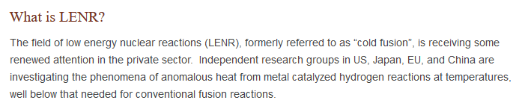
Übersetzung: "Das Gebiet der niedrig-energetischen Nuklear-Reaktion (LENR) gewinnt im privaten Sektor erneute Aufmerksamkeit. Unabhängige Forschunsgruppen in den USA, Japan, der EU und China untersuchen das Phänomen der anomalen Hitze mittels metall-katalysierten Wasserstoffreaktionen bei Temperaturen, die weit unter denjenigen liegen, die man für konventionelle Fusionsreaktionen benötigt." Anmerkung: In dem kurzen Text fehlt Rußland.
Jetzt fragt man sich: Woher dieser Wandel? Ganz klar: Den Damen und Herren ist der Hoffnungsträger abhanden gekommen. Die euphorischen Veröffentlichungen zu LENR stammen noch aus einer Zeit, als Rossi's Leonardo Corp. und die Firma Brillouin-Energy noch eine gemeinsame Muttergesellschaft hatten: Industrial Heat. Und im Aufsichtsrat von Brillouin-Energy sitzt noch heute:
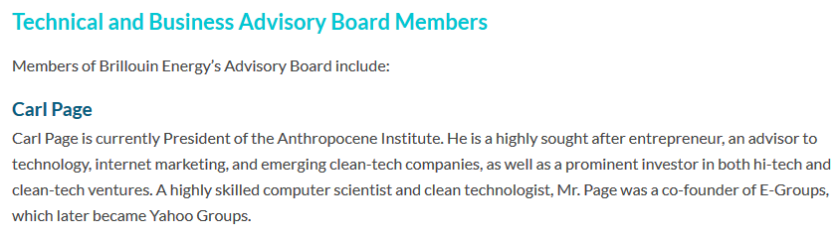
Schon damals beobachtete Andrea Rossi einen know-how Transfer von der Leonardo-Corp. hin zu Brillouin-Energy. http://brillouinenergy.com/ nämlich in der Form, dass der Chefentwickler Robert Godes neuerdings mit einem Nickel-Hydrogen-System arbeitete, das alle Merkmale von Rossi's E-Cat aufwies. Das mag ja alles mit rechten Dingen zugegangen sein, wenn, ja wenn nach einer Lizenzgebühr-Anzahlung von 11 Mio. $ auch die Restzahlung von 89 Mio. $ geleistet worden wäre. Man hatte wohl gehofft, dass Rossi solch' eine juristische Auseinandersetzung nicht durchstehen würde. Aber er hat. Industrial Heat ist seine Lizenz wieder los und ist im gerichtlichen Vergleich zu strengster Verschwiegenheit verpflichtet.
Und so steht jetzt Carl Page und Brillouin-Energy mit leeren Händen da. Robert Godes von Brillouin ist ein hervorragener Forscher, aber ihm geht es wie vielen anderen LENR-Forschern: Er hat nicht die extrem hohen Wirkungsgrade mit seinen Geräten wie Rossi sie vorweisen kann.
Jederzeit können LENR-Geräte auf den Markt kommen, die denen von Rossi ebenbürtig sind: Ob von Leif Holmlid, Randell Mills oder anderen, vielleicht ja auch von Robert Godes. Jedes LENR-Gerät ist hoch willkommen, weil es uns von fossilen Energieträgern erlöst.
Zum Schluß noch eine Meldung, die ein Schlaglicht auf unsere naive Abgas-Debatte wirft:
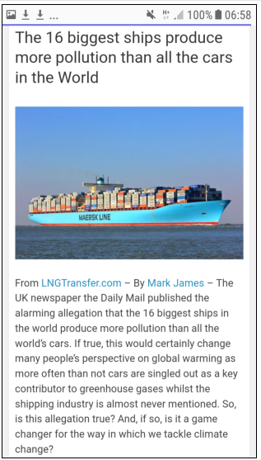
...die 16 größten Schiffe produzieren mehr Abgase als alle Kraftfahrzeuge dieser Welt!

